## [《JAVA与模式》之状态模式](http://www.cnblogs.com/java-my-life/archive/2012/06/08/2538146.html)

在阎宏博士的《JAVA与模式》一书中开头是这样描述状态（State）模式的：

**状态模式，又称状态对象模式（Pattern of Objects for States），状态模式是对象的行为模式。**

**状态模式允许一个对象在其内部状态改变的时候改变其行为。这个对象看上去就像是改变了它的类一样。**

# 状态模式的结构

　　用一句话来表述，状态模式把所研究的对象的行为包装在不同的状态对象里，每一个状态对象都属于一个抽象状态类的一个子类。状态模式的意图是让一个对象在其内部状态改变的时候，其行为也随之改变。状态模式的示意性类图如下所示：

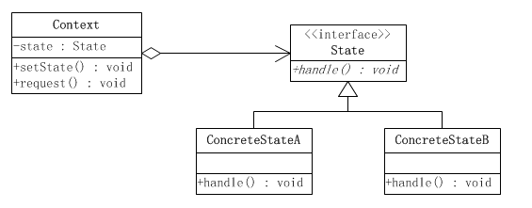

　　状态模式所涉及到的角色有：

　　●　　环境(Context)角色，也成上下文：定义客户端所感兴趣的接口，并且保留一个具体状态类的实例。这个具体状态类的实例给出此环境对象的现有状态。

　　●　　抽象状态(State)角色：定义一个接口，用以封装环境（Context）对象的一个特定的状态所对应的行为。

　　●　　具体状态(ConcreteState)角色：每一个具体状态类都实现了环境（Context）的一个状态所对应的行为。

### 源代码

　　环境角色类

[复制代码](javascript:void(0);)

public class Context {

//持有一个State类型的对象实例

private State state;

public void setState(State state) {

this.state = state;

}

/**

* 用户感兴趣的接口方法

*/

public void request(String sampleParameter) {

//转调state来处理

state.handle(sampleParameter);

}

}

[复制代码](javascript:void(0);)

　　抽象状态类

[复制代码](javascript:void(0);)

public interface State {

/**

* 状态对应的处理

*/

public void handle(String sampleParameter);

}

[复制代码](javascript:void(0);)

　　具体状态类

[复制代码](javascript:void(0);)

public class ConcreteStateA implements State {

@Override

public void handle(String sampleParameter) {

System.out.println("ConcreteStateA handle ：" + sampleParameter);

}

}

[复制代码](javascript:void(0);)

[复制代码](javascript:void(0);)

public class ConcreteStateB implements State {

@Override

public void handle(String sampleParameter) {

System.out.println("ConcreteStateB handle ：" + sampleParameter);

}

}

[复制代码](javascript:void(0);)

　　客户端类

[复制代码](javascript:void(0);)

public class Client {

public static void main(String[] args){

//创建状态

State state = new ConcreteStateB();

//创建环境

Context context = new Context();

//将状态设置到环境中

context.setState(state);

//请求

context.request("test");

}

}

[复制代码](javascript:void(0);)

　　从上面可以看出，环境类Context的行为request()是委派给某一个具体状态类的。通过使用多态性原则，可以动态改变环境类Context的属性State的内容，使其从指向一个具体状态类变换到指向另一个具体状态类，从而使环境类的行为request()由不同的具体状态类来执行。

# 使用场景

　　考虑一个在线投票系统的应用，要实现控制同一个用户只能投一票，如果一个用户反复投票，而且投票次数超过5次，则判定为恶意刷票，要取消该用户投票的资格，当然同时也要取消他所投的票；如果一个用户的投票次数超过8次，将进入黑名单，禁止再登录和使用系统。

　　要使用状态模式实现，首先需要把投票过程的各种状态定义出来，根据以上描述大致分为四种状态：正常投票、反复投票、恶意刷票、进入黑名单。然后创建一个投票管理对象（相当于Context）。

　　系统的结构图如下所示：

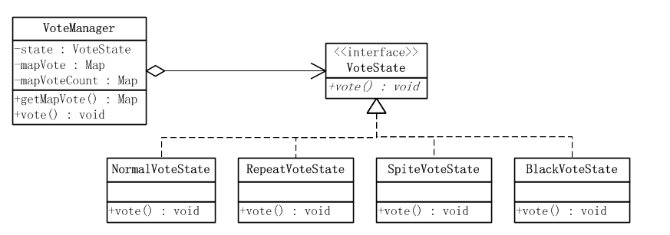

### 源代码

　　抽象状态类

[复制代码](javascript:void(0);)

public interface VoteState {

/**

* 处理状态对应的行为

* @param user 投票人

* @param voteItem 投票项

* @param voteManager 投票上下文，用来在实现状态对应的功能处理的时候，

* 可以回调上下文的数据

*/

public void vote(String user,String voteItem,VoteManager voteManager);

}

[复制代码](javascript:void(0);)

　　具体状态类——正常投票

[复制代码](javascript:void(0);)

public class NormalVoteState implements VoteState {

@Override

public void vote(String user, String voteItem, VoteManager voteManager) {

//正常投票，记录到投票记录中

voteManager.getMapVote().put(user, voteItem);

System.out.println("恭喜投票成功");

}

}

[复制代码](javascript:void(0);)

　　具体状态类——重复投票

[复制代码](javascript:void(0);)

public class RepeatVoteState implements VoteState {

@Override

public void vote(String user, String voteItem, VoteManager voteManager) {

//重复投票，暂时不做处理

System.out.println("请不要重复投票");

}

}

[复制代码](javascript:void(0);)

　　具体状态类——恶意刷票

[复制代码](javascript:void(0);)

public class SpiteVoteState implements VoteState {

@Override

public void vote(String user, String voteItem, VoteManager voteManager) {

// 恶意投票，取消用户的投票资格，并取消投票记录

String str = voteManager.getMapVote().get(user);

if(str != null){

voteManager.getMapVote().remove(user);

}

System.out.println("你有恶意刷屏行为，取消投票资格");

}

}

[复制代码](javascript:void(0);)

　　具体状态类——黑名单

[复制代码](javascript:void(0);)

public class BlackVoteState implements VoteState {

@Override

public void vote(String user, String voteItem, VoteManager voteManager) {

//记录黑名单中，禁止登录系统

System.out.println("进入黑名单，将禁止登录和使用本系统");

}

}

[复制代码](javascript:void(0);)

　　环境类

[复制代码](javascript:void(0);)

public class VoteManager {

//持有状体处理对象

private VoteState state = null;

//记录用户投票的结果，Map<String,String>对应Map<用户名称，投票的选项>

private Map<String,String> mapVote = new HashMap<String,String>();

//记录用户投票次数，Map<String,Integer>对应Map<用户名称，投票的次数>

private Map<String,Integer> mapVoteCount = new HashMap<String,Integer>();

/**

* 获取用户投票结果的Map

*/

public Map<String, String> getMapVote() {

return mapVote;

}

/**

* 投票

* @param user 投票人

* @param voteItem 投票的选项

*/

public void vote(String user,String voteItem){

//1.为该用户增加投票次数

//从记录中取出该用户已有的投票次数

Integer oldVoteCount = mapVoteCount.get(user);

if(oldVoteCount == null){

oldVoteCount = 0;

}

oldVoteCount += 1;

mapVoteCount.put(user, oldVoteCount);

//2.判断该用户的投票类型，就相当于判断对应的状态

//到底是正常投票、重复投票、恶意投票还是上黑名单的状态

if(oldVoteCount == 1){

state = new NormalVoteState();

}

else if(oldVoteCount > 1 && oldVoteCount < 5){

state = new RepeatVoteState();

}

else if(oldVoteCount >= 5 && oldVoteCount <8){

state = new SpiteVoteState();

}

else if(oldVoteCount > 8){

state = new BlackVoteState();

}

//然后转调状态对象来进行相应的操作

state.vote(user, voteItem, this);

}

}

[复制代码](javascript:void(0);)

　　客户端类

[复制代码](javascript:void(0);)

public class Client {

public static void main(String[] args) {

VoteManager vm = new VoteManager();

for(int i=0;i<9;i++){

vm.vote("u1","A");

}

}

}

[复制代码](javascript:void(0);)

　　运行结果如下：

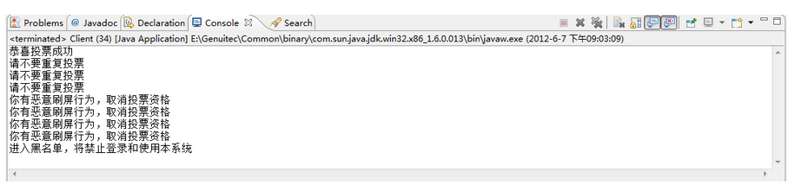

　　从上面的示例可以看出，状态的转换基本上都是内部行为，主要在状态模式内部来维护。比如对于投票的人员，任何时候他的操作都是投票，但是投票管理对象的处理却不一定一样，会根据投票的次数来判断状态，然后根据状态去选择不同的处理。

# 认识状态模式

　　●　　**状态和行为**

　　所谓对象的状态，通常指的就是对象实例的属性的值；而行为指的就是对象的功能，再具体点说，行为大多可以对应到方法上。

　　状态模式的功能就是分离状态的行为，通过维护状态的变化，来调用不同状态对应的不同功能。也就是说，状态和行为是相关联的，它们的关系可以描述为：**状态决定行为**。

　　由于状态是在运行期被改变的，因此行为也会在运行期根据状态的改变而改变。

　　●　　**行为的平行性**

注意平行线而不是平等性。所谓平行性指的是各个状态的行为所处的层次是一样的，相互独立的、没有关联的，是根据不同的状态来决定到底走平行线的哪一条。行为是不同的，当然对应的实现也是不同的，相互之间是不可替换的。

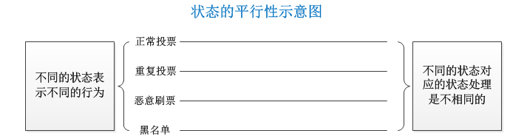

　　而平等性强调的是可替换性，大家是同一行为的不同描述或实现，因此在同一个行为发生的时候，可以根据条件挑选任意一个实现来进行相应的处理。

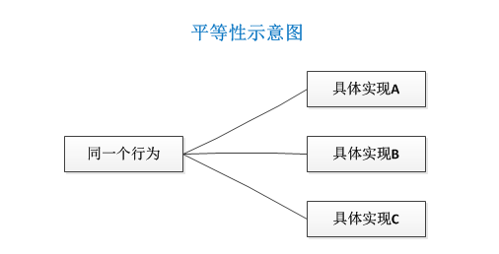

　　大家可能会发现状态模式的结构和策略模式的结构完全一样，但是，它们的目的、实现、本质却是完全不一样的。还有行为之间的特性也是状态模式和策略模式一个很重要的区别，状态模式的行为是平行性的，不可相互替换的；而策略模式的行为是平等性的，是可以相互替换的。

　　● 　　**环境和状态处理对象**

在状态模式中，环境(Context)是持有状态的对象，但是环境(Context)自身并不处理跟状态相关的行为，而是把处理状态的功能委托给了状态对应的状态处理类来处理。

　　在具体的状态处理类中经常需要获取环境(Context)自身的数据，甚至在必要的时候会回调环境(Context)的方法，因此，通常将环境(Context)自身当作一个参数传递给具体的状态处理类。

　　客户端一般只和环境(Context)交互。客户端可以用状态对象来配置一个环境(Context)，一旦配置完毕，就不再需要和状态对象打交道了。客户端通常不负责运行期间状态的维护，也不负责决定后续到底使用哪一个具体的状态处理对象。